**המחלקה להנדסת תוכנה**

**פרויקט גמר – תשע"ו**

**<<מערכת נחיה לעיוור>>**

**<< Blind Guide System >>**

**מאת:  
חוי לופיאנסקי  
יעל הלר**

**מנחה אקדמי: דר' גיא לשם אישור: תאריך:**

**אחראי תעשייתי: מר אלעד דבי אישור: תאריך:**

**רכז הפרויקטים: ד”ר ראובן יגל אישור: תאריך:  
רכז הפרויקטים: ד”ר מרים אללוף אישור: תאריך:**

מערכות ניהול הפרויקט:

|  |  |  |
| --- | --- | --- |
| # | מערכת | מיקום |
| 1 | מאגר קוד | https://github.com/BlindSystems/EyeIT |
| 2 | יומן | https://trello.com/b/KEJxujOX/eyeit |
| 3 | ניהול פרויקט (אם בשימוש) |  |
| 4 | הפצה |  |

# מבוא

מערכת “EyeIT” הינה פרוייקט שמתבצע בהנחייה תעשייתית של מר אלעד דבי – מנהל בכיר באירגון PerC בחברת אינטל העולמית. האירגון עוסק בשילוב מצלמות תלת מימד בטכנולוגיות שונות. הפרויקט מתבצע מתוך הכרותינו וניסיוננו באירגון, הכולל עיבודי תמונה, ראייה ממוחשבת ואינטראקציה עם מצלמות RealSense של חברת אינטל.  
הנחייה אקדמית: ד"ר גיא לשם.

“EyeIT” הינה טכנולוגיה המיועדת לשכבת "כבדי הראייה" שבקרב האוכלוסייה האנושית. מטרתה היא להקל מעל כל אותם המתקשים בראייתם בכך שתאפשר להם להתנייד באופן עצמאי במרחב ללא סיכון של נפילה וחבלה כתוצאה מעצמים העומדים בדרכם ואשר אותם אינם יכולים לראות. היא תעשה זאת ע"י מתן התרעה מפני מכשול הניצב בקדמת המשתמש בטווח הקרוב אליו, ובמידת האפשר תיתן גם הכוונה לאן כדאי לפנות בהתאם לניתוח הסביבה. המערכת מיועדת לשימוש במרחבים ובחללים סגורים, כמו: קניונים, שדות תעופה, בתי חולים ואוניברסיטאות בהם חשובה במיוחד יכולת התמצאות.

“EyeIT” הינה מערכת המורכבת ממעבד קטן, מצלמה משולבת של עומק וצבע ואזניות אשר ניתנת ללבישה בצורה גמישה ונוחה. מצלמות העומק והצבע הממוקמות בצורה מקובעת וישרה בחזית המשתמש סורקות את הסביבה ומנתחות בזמן אמת את הנתונים המתקבלים. תהליך העיבוד מפיק בסופו מסקנה לגבי פניות הדרך שבפני המשתמש.

כיום, עקב אילוצים פיזיים של הטכנולוגיה עליה מושתתת מצלמת העומק שלנו, תומכת מערכת EyeIT בסיפוק השירות במרחב סגור בלבד כמו קניונים, בתי חולים, שדות תעופה, בנקים, מוסדות ועוד ועוד. נקווה שבעתיד תורחב המערכת ותשמש גם במרחב הפתוח.

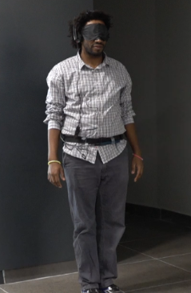

במידה ומוצאת המערכת כי בפני המשתמש עצם שעלול להוות מכשול בעבורו, היא מספקת לו התרעה קולית. בנוסף מספקת המערכת המלצה למשתמש לאן עליו לפנות כדי לעקוף את המכשול בכיוון הפנוי יותר בהמשך. במקרה שהמכשול שזוהה מוכר למערכת העושה שימוש במערכות לומדות, תיתן המערכת חיווי קולי בנוגע לסוג החפץ.

בצורה כזו משדרגת המערכת למשתמש באופן ניכר את התמצאותו במרחב, מעניקה לו רשת ביטחון מפני סכנות והיתקלויות ומשמשת לו ככלי ניווט רב עוצמה.

תקוותינו היא ש - EyeIT תצמצם את הרגשת חוסר הוודאות האופפת את המשתמש בהתניידותו במרחב חדש ולא מוכר, תיסוך בו הרגשת ביטחון, רוגע ומוגנות מפני היתקלויות ונפילות ותתרום לתחושתו כשווה בין שווים וכעצמאי בין עצמאים.

# תיאור הבעיה

## דרישות ואפיון הבעיה

אחד הדברים המקשים על אנשים עיוורים בהתמצאות וניידות הוא מרחב סגור חדש ולא מוכר עמוס בעצמים וחפצים שונים ומשונים, אשר בעוד לאנשים אחרים הם עניין והנאה, בפניהם הם מהווים קשיים ואתגרים ייחודיים בהתמצאות ובניידות. כבר בכניסתו נתקל האדם העיוור במעברים צרים, שלטי פרסומת עומדים בזויות שונות, פחים עמוסים, דוכני מכירות ודלפקי שירות, עמדות מיואשות ושאינן ועמודי תאורה ושילוט שמשום מה החליטו להינטע באמצע המעבר. עגלת תינוק שאימו רק קפצה לרגע לחנות הסמוכה והיא חוסמת בינתיים את מה שאמור להוות מעבר, ריצוף שבור, פחי אשפה עמוסים שתכולתם אף התפשטה מעבר לתחומם, כורסאות נוחות שמוקמו באמצע השומקום ואנשים ממהרים שלא יהססו להידחף ולחסום את הדרך שהרי ידוע כי זכות קדימה זה משהו שלוקחים... כל איזור הוא אירוע יוצא דופן, שאינו דומה לחברו. אין קו הגיוני שמקשר בין כל המפלסים והמתחמים – לפעמים השטח פנוי ורחב לעתים יש צורך בכישורי ניווט מיוחדים כדי לצלוח את הדרך בשלום. לאדם העיוור זו משימה אתגרית מאין כמוה להתנייד במרחב כזה, בלי להיתקל ובלי ליפול על כל צעד ושעל. בעוד שאת הבית שלו הוא כבר הספיק להכיר וללמוד, לדעת היכן ממוקמים הרהיטים, החפצים השונים, הקירות והדלתות, בבואו למקום חדש ולא מוכר הוא עומד אובד עצות איך להתקדם למחוז חפצו כשאין לו מושג מה אורב לו בפסיעה הבאה שלו.

כיום, כלי העזר הנפוצים בהם עושה העיוור שימוש כדי להתגבר על בעיית ההתמצאות הינם מקל הנחייה או לחילופין – כלב נחייה.

החיסרון הגדול של אחזקת כלב נחייה הינו מחירו הגבוה והטיפול הרב שהוא דורש בגידולו. יש גם קשיי נגישות למקומות מסוימים ורתיעה טבעית של חלקים בציבור מכלבים ובע"ח.

גם למקל הנחייה חסרונות רבים, החל מהכבדה משמעותית על חופש התימרון של העיוור הנאלץ באופן רציף להניע את המקל לכל הכיוונים ולא משוחרר לפעולות אחרות עם ידיו. יעילותו מצומצמת ביותר רק לטווח הקרוב ממש ואין בכוחו לרמוז לעיוור על סוגו ומהותו של החפץ בו הוא נתקל.

גם המקל וגם הכלב מבליטים מאוד את נכותו של העיוור וכאילו מכריזים לפניו: ראו עיוור אני! זהו אחד החסרונות המשמעותיים ביותר של שימוש בהם ככלי עזר לעיוור שרוצה להצניע את נכותו ולא למשוך מבטים ורחמים מהסובבים. השגת מראה ותחושה של אדם רגיל ועצמאי מהווה חלום רחוק ומתוק לאדם העיוור הנעזר באמצעים אלו.

מערכת נחייה אחרת שתעמוד לפחות באותם היעדים של הענקת הגנה מסכנות ותמיכה בהתניידות, ללא אותם החסרונות המפורטים לעיל תוכל להיות לעזר רב לאוכלוסיית העיוורים וכבדי הראייה ותביא ברכה רבה למשתמשים.

# תיאור הפתרון

הפרוייקט שלנו בא לתת מענה לאותן המצוקות והאתגרים העומדים בדרכו של העיוור תוך שימת דגש וחשיבה על מערכת נוחה וידידותית.

EyeIT הינה מערכת נחייה שבאה לתמוך ולסייע לכבדי הראייה ולספק פתרון טוב, יעיל ונוח יותר שיוכל להוות תחליף לעזרים המקובלים היום על חסרונותיהם הרבים, תוך הנגשת פונקציונאליות חדשה וחשובה נוספת.

יתרונותיה של “EyeIT” באים לידי ביטוי במספר פרספקטיבות:

* בניגוד למקל, המוגבל רק לטווח קרוב של כמטר קדימה, נותנת EyeIT מענה הולם ומקיף לטווח של עד כארבעה מטרים ומאפשרת להולך הרגל לנווט את דרכו בהתאם למה שמחכה לו בהמשך ולא מסתמכת רק על סכנות ברדיוס המצומצם הקרוב אליו בלבד. בכך חוסכת המערכת מהמשתמש את התחושה המתסכלת של "מה מחכה לי בפסיעה הבאה?!" ומאפשרת לו קבלת החלטה בצורה נבונה ומושכלת יותר.
* במקרה שאכן זוהה עצם המהווה מכשול בדרכו של העיוור, לא מסתפקת המערכת בהתרעה מפניו בלבד – מה שלמעשה נותן המקל או הכלב, אלא אף, במידת האפשר, ממליצה לו לאיזה כיוון כדאי לו לפנות כדי לעקוף את המכשול. לשם כך מתבססת המערכת על סריקת עומק של התמונה וניתוח לפי שכבות של טווח הראייה. תוך שימוש באלגוריתם חכם, מאמצת המערכת המלצה מהו כיוון הפנייה המועדף כדי להיתקל בעתיד במינימום מכשולים נוספים.
* נכותו של העיוור אינה מודגשת ואינה בולטת בציבור כמו בעת שימושו במקל / כלב. המערכת מורכבת ממעבד קטן + בטרייה שניתן להכניסו בקלות לכיס או לתיק, אוזניות שגרתיות כמותן רואים לרבבות ולאלפים בכל המרחב הציבורי ומצלמה קומפקטית שתמוקם בכל מקום נוח בקדמת הגוף, כמו: משקפיים, חגורה, שרשרת וכד'. באופן זה ניתנת המערכת ללבישה בנוחות ואינה מסגירה באופן ברור את עובדת היותו של המשתמש בה לקוי ראייה. כמובן, ניתן להשקיע בעיצוב החיצוני של המוצר, להקטין את מרכיביו ולשלב הכל בערכה אחת קטנה ויעילה.
* ידי המשתמש פנויות, המערכת הלבישה מותירה למשתמש גמישות ושחרור בפעולותיו, אינה מכבידה עליו וכמעט שאינה מורגשת.
* בנוסף, בהתאם להתקדמות הטכנולוגיה הרלוונטית, תתמוך המערכת בזיהוי עצמים שונים וסיווגם, מה שכמובן יוסיף עצמאות והתמצאות במרחב למשתמש. אם לדג' ידע המשתמש שהחפץ שהוגדר כמכשול בדרכו הינו כיסא, יוכל המשתמש להזיזו ולהמשיך בדרכו באין מפריע. אם ישמע שהחפצים הרבים בטווח הקרוב אליו הינם שולחנות, כסאות, מחשבים ניידים ותיקים, יוכל המשתמש להסיק שמדובר בהסתברות גבוהה בכיתת לימוד או אולי דווקא משרד ועוד.

הבעיה מבחינת הנדסת תוכנה  
  
על מנת ליצור מערכת שתתן מענה הולם לבעיה ותהיה ידידותית למשתמש, על המערכת להתריע על כל סכנה קרבה ולהמנע מהתראות שווא.  
מאחר שמדובר בסכנת חיי אדם, המערכת תידרש לזהות כל סכנה אפשרית מבלי לפספס כלל ועם זאת לא להטריד את המשתמש בהתראות ללא סיבה ממשית.  
דרישה זו מאלצת את המערכת להגיע להחלטות גם כאשר היא לא בטוחה בהם, ובעצם להלך על חבל דק בין התראת אמת להתראת שווא.  
נוסף על כך, הדרישה של זיהוי סכנה בזמן אמת מאלצת את המערכת לעמוד בכל הקריטריונים המאפינים 'מערכות זמן אמת', ובכך בעצם הופכת את המימוש שלה למסובך יותר. בנוסף דורש הפרוייקט יכולות ביצוע מהירות כדי לעבד באופן רציף ומהיר כמות גדולה של נתונים.

השילוב של השניים, הדיוק בעיבוד הנתונים תוך ביצועים מהירים, מהווה אתגר בהנדסת התוכנה של מערכת זו.

## מהי המערכת

הארכיטקטורה:   
  
 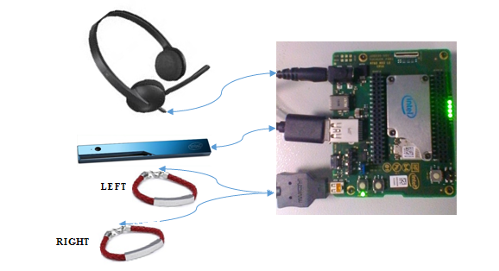

מראה ארכיטקטורי פנימי של מצלמת ה- RealSence:

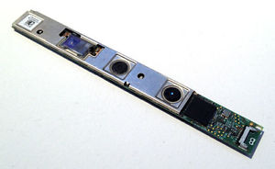

עדשות ימין ושמאל שמדמות ראיה אנושית ובעזרת חישובים מטמתיים יוצרות מיפוי של תמונות למידע עומק.

## תיאור הפתרון המוצע

המערכת אותה נממש מהווה הוכחת ייתכנות – Proof of concept, ואינה מהווה מוצר מוגמר.  
המימוש שלנו יהיה בסביבת לינוקס על מכונת: TUCHUCK - makers board (מכונת פיתוח קטנה) שתחובר למצלמת העומק. המערכת נועדה להיות מופעלת בזמן הליכה במרחב פתוח.  
המערכת מפעילה באופן רציף את מצלמות העומק והצבע במשך כל זמן הריצה, מסנכרנת ומעבדת את המידע שהיא שואבת מהם ויוצרת מפה עדכנית של המרחב הקדמי של המשתמש על העצמים שבו. המערכת תעשה שימוש באלגוריתם של Automative Opstical Detection כדי לחלק את המרחב לפרוסות עומק בשני המימדים של צבע ועומק ותזהה את הנקודה הקרובה ביותר של כל אובייקט במפה. באמצעות השמעת צפצופים מכוונים stereo תתריע המערכת על הסכנות שזיהתה. עוצמתם ותדירותם של הצפצופים תעלה עם עוצמת הסכנה וקירבתה.  
החזון שלנו הוא שעל סמך המערכת שנממש ייוצר מוצר תעשייתי מעוצב בצורת משקפיים לבישות המשלבות מצלמות צבע ועומק קידמיות, אוזניות המתחברות באופן חוטי לאזני המשתמש ושבב משולב שיבצע את העיבוד הממוחשב.

## דרישות חומרה

* מכונת TUCHUCK שתאפשר עיבוד נתונים בזמן אמת
* יכולות עיבוד טובות
* תמיכה וחיבור למצלמות עומק וצבע
* יכולות audio מתקדמות

## תיאור הכלים המשמשים לפתרון

שפות תכנות : c++

כלים:

1. מערכת הפעלה Linux - Ubuntu
2. סביבת עבודה כלשהיא בשפת C++ ב- Ubuntu (qtcreator, kdevelop)
3. Intel librealsense - עבור שימוש במצלמות העומק והצבע
4. Intel Realsense SDK – עבור תמיכה במידלווארים שמספקת המצלמה
5. Opencv SDK – עבור עיבודי תמונה ותצוגה

## תרשים UML

התרשים הבא מתאר את המחלקות של המערכת:

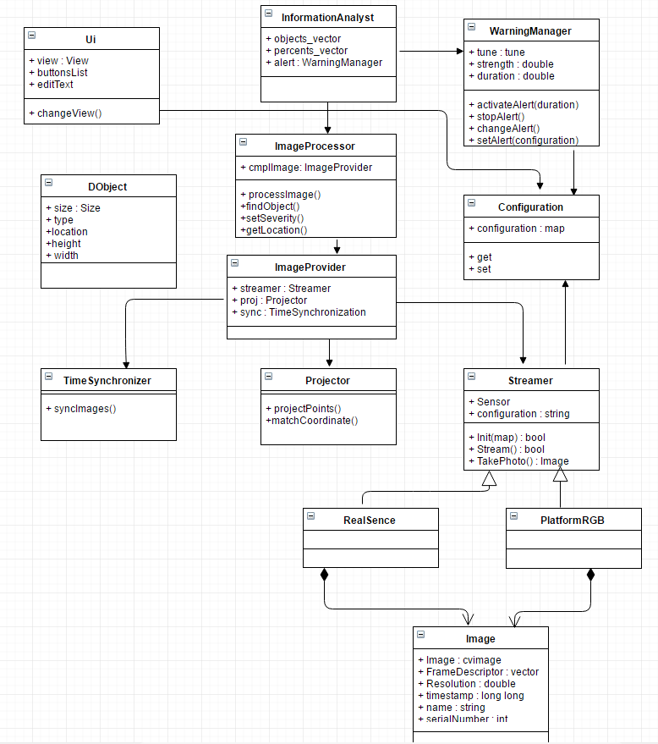

# נספחים

## רשימת ספרות \ ביבליוגרפיה

1. [www.learnubuntu.org](http://ccs.infospace.com/ClickHandler.ashx?encp=ld%3d20160713%26app%3d1%26c%3dclearch2%26s%3dclearch2%26rc%3dclearch2%26dc%3d%26euip%3d212.76.111.107%26pvaid%3d80b3ac94ea7a4a02bdd6b629f15085ff%26dt%3dDesktop%26fct.uid%3d47ffa40d1cd54ad2a794ce46fda6fbf0%26en%3dHBV1x9K0sDpwFlfte6MecX1cqOTcn7uXet6JMSnvyKfaIxqj2WqC%252bw%253d%253d%26ru%3dhttp%253a%252f%252fwww.learnubuntu.org%252f%26ap%3d1%26coi%3d771%26npp%3d1%26p%3d0%26pp%3d0%26mid%3d9%26ep%3d1%26du%3dwww.learnubuntu.org%26pct%3dhttp%253a%252f%252fpartner.clickserver.com%252fClickHandler%253fparterCustomParamter%253dvalue1%2526secondParameter%253dvalue2%26hash%3dD63DEF4DA07BCC98477A13A37CD2931C&cop=main-title)
2. [www.udemy.com/ubuntu-linux](http://ccs.infospace.com/ClickHandler.ashx?encp=ld%3d20160713%26app%3d1%26c%3dclearch2%26s%3dclearch2%26rc%3dclearch2%26dc%3d%26euip%3d212.76.111.107%26pvaid%3d80b3ac94ea7a4a02bdd6b629f15085ff%26dt%3dDesktop%26fct.uid%3d47ffa40d1cd54ad2a794ce46fda6fbf0%26en%3dHBV1x9K0sDpwFlfte6MecX1cqOTcn7uXet6JMSnvyKfaIxqj2WqC%252bw%253d%253d%26ru%3dhttps%253a%252f%252fwww.udemy.com%252fubuntu-linux%252f%26ap%3d4%26coi%3d771%26npp%3d4%26p%3d0%26pp%3d0%26mid%3d9%26ep%3d4%26du%3dhttps%253a%252f%252fwww.udemy.com%252fubuntu-linux%26pct%3dhttp%253a%252f%252fpartner.clickserver.com%252fClickHandler%253fparterCustomParamter%253dvalue1%2526secondParameter%253dvalue2%26hash%3d7D2C0659F6741AA44777F7BA3F73C901&cop=main-title)
3. <https://software.intel.com/en-us/intel-realsense-sdk>
4. <http://www.learnopencv.com/>
5. <http://docs.opencv.org/2.4/doc/tutorials/introduction/desktop_java/java_dev_intro.html>
6. <http://www.ynet.co.il/articles/0,7340,L-4811950,00.html>

## תרשימים וטבלאות:

## דיאגרמת יישויות: בדיאגרמה הבאה מוצגות הישויות המרכזיות בפרויקט: ה- Linux System, מצלמת ה- Realsence, והמשתמש - העיוור. ניתן להבחין בקישורים ביניהם ובתפקידיהם השונים המשלבים יחד את המערכת כולה.



## תרשים פעילויות:

בתרשים פעילויות הבא ניתן לראות את התרחשות המאורעות במערכת ע"פ סדר התרחשותם,  
החל מנקודת ההתחלה – כאשר המשתמש מפעיל את המערכת.



## תכנון הפרויקט

|  |  |
| --- | --- |
| 20.06.16 | שלב ההצעה |
| 20.08.16 | לקיחת תמונות וסינכרון בין המצלמות |
| 20.09.16 | יצירת מחלקות עיבוד תמונה: ImageProcessor |
| 20.11.16 | יצירת מחלקת "קבלת ההחלטות": InformationAnalyst |
| 01.01.17 | יצירת מערכת התראה |
| 01.02.17 | ולידציה ותיקון באגים |
| 15.03.17 | Documentation |
| 23.03.17 | הגשה |

## טבלת סיכונים

|  |  |  |  |
| --- | --- | --- | --- |
| **#** | **הסיכון** | **חומרה** | **מענה אפשרי** |
| 1 | המערכת תחמיץ זיהוי של אוביקט "מסוכן" | גבוהה מאד |  |
| 2 | איחור בזיהוי סכנה | גבוהה מאד | דרישות חומרה גבוהות: מערכת הפעלה Linux מעבדים חזקים, זיכרון גדול. דרישות תוכנה מתקדמות: שימוש באלגוריתמים מעולם ה-real time תוך מתן עדיפות לתהליך בעל דחיפות גבוהה יותר. |
| 3 | זיהוי מוטעה של סכנה | בינונית | הגדרות סף מדויקות לסכנה, וכן סיווג שלהם ע"פ דרגת סכנתם. |
|  | האפליקציה תנקז את הסוללה | גבוהה | תינתן התראה מוקדמת למשתמש על אובדן סוללה. |

## טבלת דרישות

**טבלת דרישות (User Requirement Document)**

|  |  |
| --- | --- |
| מס' דרישה | תיאור |
| 1 | המערכת תצלם באופן רצוף, בצילום מקבילי של צילום עומק וצבע, את המרחב שבקדמת המשתמש. |
| 2 | המערכת תזהה עצמים שעלולים להוות מכשול לעיוור בדרכו |
| 3 | המערכת תעריך את המרחק של העצם מהמשתמש ואת מיקומו במרחב |
| 4 | המערכת תיצור "מפת מכשולים" שתתעדכן בתדירות של ~100ms |
| 5 | המערכת תסנן את העצמים שאינם מהווים סכנה |
| 6 | המערכת תדרג את העצמים שזוהו כמסוכנים לפי דרגת חומרה ואחוזי וודאות |
| 7 | המערכת תתריע ע"י צליל audio על עצם מסוכן |
| 8 | עוצמת ואופי צליל ההתרעה ישתנו בהתאם לרמת הסכנה של העצם והקירבה אליו |
| 9 | המערכת תכוון את המשתמש לכיוון שאליו לפנות בכדי לחמוק מהמכשול |
| 10 | אופציונאלי: המערכת תזהה את סוג האובייקט שזוהה כמכשול ותכריז על שמו/הקטגוריה שאליו הוא משתייך. |
| 11 | אופציונאלי: המערכת תספק למשתמש מידע על מיקומו בעזרת שימוש בטכנולוגיות של GPS. |

גבולות המערכת

* המערכת תתמוך במרחק של עד 8 מטרים בשטח פתוח.
* המערכת תתעדכן בתדירות של עד 10 פעמים בשנייה.
* המערכת תתמוך בניתוח של סביבה אורבנית שגרתית
* המערכת תעבוד בצורה מקסימלית בתנאי תאורת יום מלאה.
* המערכת תתמוך בזיהוי של עצמים סטטיים או קרובים להיות כאלו.
* המערכת תתמוך בהליכה במהירות בינונית של המשתמש, ללא שינויים קיצוניים פתאומיים.